Быть ответственным родителем Вам помогут наши советы:

- Никогда не жалейте ребенка из-за того, что он не такой как все.
- Дарите ребенку свою любовь и внимание, но не забывайте, что есть и другие члены семьи, которые в них тоже нуждаются.
- Несмотря ни на что, сохраняйте положительное представление о своем ребенке.
- Организуйте свой быт так, чтобы никто в семье не отказывался от свой личной жизни.
- Не ограждайте ребенка от обязанностей и проблем. Решайте все дела вместе с ним.
- Предоставьте ребенку самостоятельность в действии и принятии решений.
- Следите за своей внешностью и поведением. Ребенок должен гордиться вами.
- Не бойтесь отказать ребенку в чем-либо, если считаете его требования чрезмерными.
- Чаще разговаривайте с ребенком. Помните, что ни телевизор, ни радио не заменит ему вас.
- Не ограничивайте ребенка в общении со сверстниками.
- Чаще прибегайте к советам педагогов и психологов.
- Больше читайте, и не только педагогическую литературу, но и художественную.
- Помните, когда ребенок повзрослеет, ему придется жить самостоятельно. Готовьте его к будущей жизни.

Дети учатся жить у жизни
- Если ребенок растет в терпимости, он учится принимать других.
- Если ребенка подбадривают, он учится верить в себя.
- Если ребенка хвалят, он учится быть благодарным.
- Если ребенок растет в честности, он учится быть правдивым. Если ребенок растет в безопасности, он учится верить в людей.
- Если ребенка поддерживают, он учится ценить себя.
- Если ребенок живет в понимании и дружелюбии, он учится находить любовь в этом мире.

Ответственное родительство должно стать одним из пунктов комплексной государственной программы, призванной обеспечить доступность комплексных мер социальной поддержки ответственного родительства.

Центр работает:
Пн. – пт.: с-8.00 до 17.00
выходные суббота и воскресенье
Все услуги оказываются
бесплатно!

Наш адрес:

296100 Республика Крым,

г. Джанкой, ул. Калинина, д. 7

Государственное бюджетное учреждение Республики Крым «Джанкойский городской центр социальных служб для семьи, детей и молодежи»

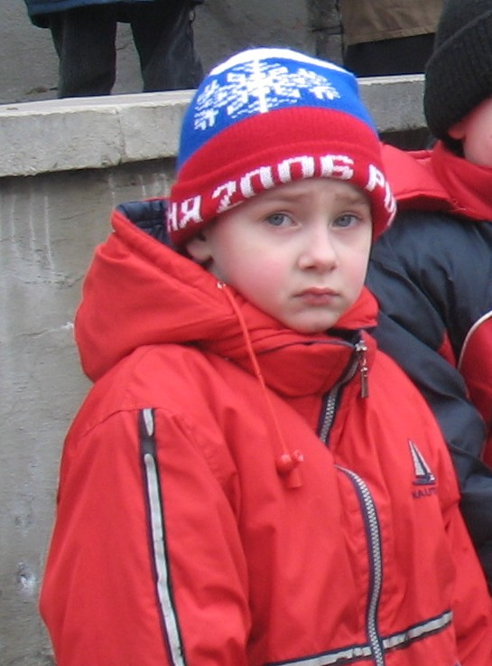

2017 г.

Данные последних социологических исследований говорят о постепенном увеличении доли населении, воспитывающегося в неполных семьях.
Опыт семейного воспитания отражается на восприятии собственного семейного положения мужчинами и женщинами, отношении к детям.

«Мама – ответственная, заботливая, все ее поступки правильные».
«Мама привила ценности семейной жизни, справедливое отношение к людям».

«Мой отец всегда являлся примером».
«Мой отец сделал из меня настоящего мужчину – ответственного, доброго».

Составляющие ответственного родительства:

- Общение. Родитель регулярно общается с ребенком, находится в курсе его интересов и предпочтений. Он готов разделять некоторые его интересы, а также в разумных пределах влиять на них.

- Эмоции. Родитель не просто общается с ребенком, но и сопереживает ему. Он готов выслушать ребенка, говорить на важные для него темы, выступая в роли советчика или помощника.

- Регуляция поведения. Взаимодействие родителя с ребенком способствует полноценному усвоению им социальных норм и правил поведения, принятых в обществе.
- Материальное благополучие. Родитель создает комфортные условия жизни, достойно одевает, организует досуг, дает карманные деньги.

- Здоровье и безопасность. Одной из самых важных задач родителя является сохранение и укрепление здоровья ребенка и самой его жизни.

- Ценности. В семейных условиях ребенок способен усвоить жизненные ценности, одинаково важные для общества любого типа, – жизнь, здоровье, семья, культура страны и общества, в котором он живет.

Экспресс-тест: «Считаете ли Вы родителя ответственным за ребенка?»
Варианты ответа:
а) «родитель полностью ответственен за ребенка»
б) «в основном ответственен»,
в) «в чем-то ответственен, а в чем-то нет».

Родительсткие приоритеты предполагают прежде всего сохранение здоровья и жизни ребенка.
Многие считают, что родители, прежде всего, обязаны:
- следить за здоровьем,
- предупреждать развитие пагубных пристрастий,
- защищать в сложных ситуациях,
- обеспечивать полноценным питанием,

На втором плане задачи успешной социализации, адаптации к нормам общества.
Родители должны:
- воспитывать самостоятельность независимость ребенка,
- знать, что ребенку нравиться, а что нет,
- защищать от попадания в плохую компанию,
- развивать детей интеллектуально, учить думать,
- объяснять ребенку, как он должен себя вести в разных ситуациях.

Меры по поддержанию ответственного родительства.

Наиболее доступными средствами повышения родительской компетентности и воспитательной состоятельности в первую очередь являются:
- хорошие книги о том, как строить отношения.
- консультации психолога,
- специальные передачи по телевидению,
- обучение уходу за маленькими детьми,
- обучение тому, как строить отношения с детьми,
- интернет журнал/сайт,
- постоянные рубрики в журналах,
- реклама по телевидению.
Мужчины чаще используют теоретическое, «книжное» знание. Женщины предпочитают живое общение, консультации психолога.

